Что делать, если ребенок не хочет убирать за собой игрушки?

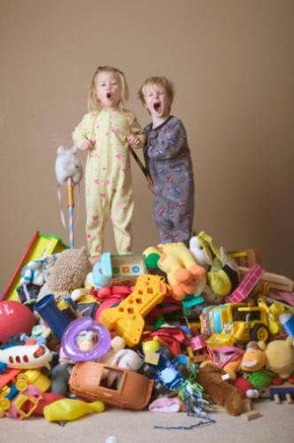
ИТАК, если ребенок не хочет убирать за собой игрушки:
• Твердо решите для себя, необходимо ли это.
• Будьте примером для ребенка, убирайте за собой вещи.
• Убирайте игрушки вместе с малышом.
• Убирая игрушки, разговаривайте с ребенком, объясняйте ему смысл происходящего.
• Формулируйте просьбу убрать игрушки доброжелательно. Не приказывайте
• Используйте маркировку, схемы на коробках и ящиках для игрушек.
• Учитывайте возраст и возможности ребенка.
• Придумайте интересную игру, чтобы уборка стала желанной для малыша.
• Сделайте уборку игрушек ритуалом перед укладыванием ребенка спать.

